２２ 早く広くつたわる悪口

組 番 名前
① きょうのテーマ | インターネットでのじょうほうの伝わり方や注意点がわかる。

② よんでみよう
いつも成せきのよいA子さんをうらやましく思っていたＢくんは、インターネットのけいじ板に「A子はカンニングをしている」「成せきの悪い人をバカにした」などと、うその悪口を書いたところ、A子さんのことをよく知らない人たちはそれを信じて、あっという間に学校中にうわさが広まりました。
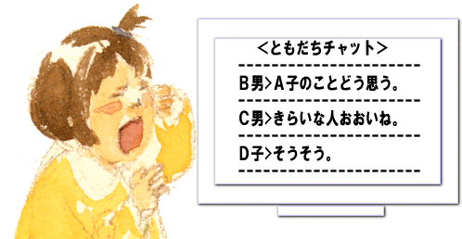

③ あなたはどう思いますか？
Ｑ１ なぜ、あっという間にうわさが広まったのでしょうか？
Ｑ２ ＢくんがA子さんの悪口を書いたことをどう思いますか？
Ｑ３ A子さんは、どんな気持ちになったと思いますか？

④ ともだちの意見や話し合ったことなどをまとめましょう。

⑤ おもったことやかんそうをまとめましょう。

⑥ わかるかな？ | ○をつけよう
１ インターネットではすぐに広くじょうほうが伝わることがわかる。 | A Ｂ Ｃ
２ ひがいにあった時にどうすればいいのかがわかる。 | A Ｂ Ｃ
３ 伝えるときは、相手を思いやることの大切さがわかる。 | A Ｂ Ｃ
(A：よくわかる Ｂ：わかる Ｃ：わからない)

